PLAN INTEGRAL DE SEGURIDAD ESCOLAR
2020

Colegio Providencia
La Serena

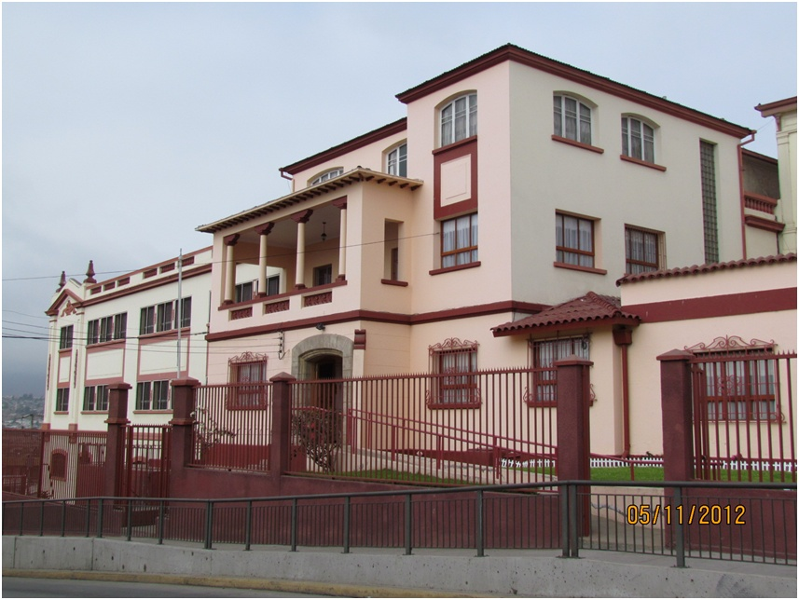

Fundación Educacional Colegio Providencia de La Serena

PLANIFICACIÓN
PLAN ESPECIFICO DE SEGURIDAD DE LA UNIDAD EDUCATIVA
El Plan Integral de Seguridad Escolar constituye un instrumento articulador de los variados programas de seguridad destinados a la comunidad educativa, aportando de manera sustantiva al desarrollo de una Cultura Nacional de la Prevención, mediante la generación de una conciencia colectiva de autoprotección.
OBJETIVO GENERAL: Coordinar las acciones destinadas a la promoción, protección y prevención de riesgos para contribuir al bienestar, integridad y calidad de vida de estudiantes, apoderados y personal del establecimiento.
Objetivos específicos | Actividades | Responsables | Productos o resultados a obtener | Fecha de inicio | Fecha de término
Crear un efectivo ambiente de seguridad integral que permita proteger a las personas y los bienes del establecimiento ante un riesgo | Realizar caminata paritaria para detectar riesgos.  Tener un registro estadístico de riesgo.  Tener un registro estadístico de reparación.  Crear Planos de Evacuación de los diferentes sectores  Difundir planos de evacuación de los diferentes sectores  Enseñar el uso de extintores al personal y alumnas del estableci-miento.  Realizar simulacro de evacuación por curso, explicando uno a uno las vías de evacuación y el procedimiento para llegar a la zona de seguridad correspondiente.  Realizar simulacro de evacuación, con las alumnas y el personal del establecimiento en salas de clases, Salón Providencia y Patio Central.  Realizar simulacro de plan de evacuación con los apoderados y el personal presente durante las reuniones. | Comité Paritario  Ulises Araya Leyton  -Patricio Bugueño Aguilera  -Patricio Bugueño Aguilera.  -Gloria Garmendia Pacheco  -Ruth Burdiles Muñoz  - ACHS  -Ruth Burdiles Muñoz  -Ruth Burdiles Muñoz  -Ruth Burdiles Muñoz  -Ruth Burdiles Muñoz | Listado de riesgos por resolver.  Registro de riesgos  Registro de reparación  Planos de Evacuación  Planos con zonas de seguridad.  Correcta manipulación de extintores después de la charla y clase del experto  Realizar simulacros de prevención con alumnas.  Realizar simulacros de prevención con alumnas.  Realizar simulacros de prevención con apoderados | Marzo 2020  Marzo 2020  Marzo 2020  Marzo 2020  Marzo 2020  Abril  2020  Marzo 2020  Marzo  2020  Abril 2020 | Diciembre 2020  Diciembre 2020  Diciembre 2020  Marzol 2020  Abril 2020  Abril 2020  Abril 2020  Abril 2020  Agosto 2020
Objetivos específicos | Actividades | Responsables | Productos o resultados a obtener | Fecha de inicio | Fecha de término
Promover una educación en seguridad tanto para alumnas como trabajadores. | Elegir una alumna encargada de seguridad en cada curso.  Realizar reuniones con las alumnas de seguridad de cada curso | Profesor Jefe  -Ruth Burdiles Muñoz  Ruth Burdiles Muñoz  - | Encargada de seguridad en cada curso  Reuniones con las encargadas de seguridad de cada curso. | Marzo 2020  Abril  2020 | Abril  2020  Octubre 2020
Difundir las acciones de prevención de accidentes realizadas por el establecimiento. | Construir informativos sobre seguridad para las alumnas de cada curso.  Realizar diarios murales con información de seguridad para todo el colegio. | Comité Paritario  - Ruth Burdiles Muñoz  Comité Paritario  Ulises Araya Leyton  Ruth Burdiles Muñoz | Informativos de seguridad y prevención  Diarios murales de seguridad y prevención en el establecimiento. | Abril 2020  Abril 2020 | Octubre 2020  Noviembre 2020

CRONOGRAMA DEL PLAN DE SEGURIDAD ESCOLAR DEL COLEGIO PROVIDENCIA DE
LA SERENA
ACTIVIDADES AÑO 2020 | M | A | M | J | J | A | S | O | N | D
- Realizar caminata paritaria para detectar riesgos. | X | X | X | X | X | X | X | X | X | X
- Tener un registro estadístico de riesgos. | X | X | X | X | X | X | X | X | X | X
- Tener un registro estadístico de su reparación. | X | X | X | X | X | X | X | X | X | X
- Crear Planos de Evacuación de los diferentes sectores. | X
- Difundir el plano de evacuación de los diferentes sectores. | X | X
- Enseñar el uso de extintores al personal y alumnas del establecimiento. |  | X
- Realizar simulacro de evacuación por curso, explicando uno a uno las vías de evacuación y el procedimiento para llegar a la zona de seguridad correspondiente. |  | X |  | X |  | X |  | X
- Realizar simulacros de plan de evacuación con las alumnas y el personal del establecimiento en salas de clases, Salón Providencia y Patio Central. |  | X |  | X |  | X |  | X
- Realizar simulacro de plan de evacuación con los apoderados y el personal presente durante las reuniones. |  | X |  |  |  | X
- Elegir una alumna encargada de seguridad en cada curso. | X | X
- Realizar reuniones con las alumnas encargadas de seguridad de cada curso. |  | X |  | X |  | X |  | X
- Construir informativos sobre seguridad para las alumnas de cada curso. |  | X | X |  |  |  |  | X
- Realizar diarios murales con información de seguridad para todo el colegio. |  | X | X | X | X | X | X | X | X

